Mỹ và Ả Rập Xê Út dẫn đầu nỗ lực làm “chìm” Khung hành động Net-Zero của IMO
Sam Chambers
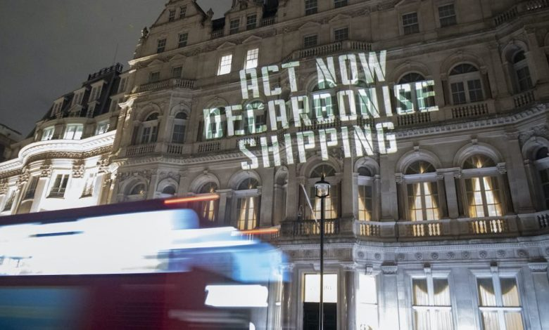
Mỹ và Ả Rập Xê Út đã phát động một chiến dịch phối hợp nhằm làm đình trệ và có thể làm trệch hướng Khung phát thải ròng bằng không (NZF) của Tổ chức Hàng hải Quốc tế (IMO) - một biện pháp bảo vệ khí hậu mang tính bước ngoặt nhằm thiết lập cơ chế định giá carbon toàn cầu cho ngành vận tải biển.
Trong ngày thứ hai của cuộc họp đặc biệt của Ủy ban Bảo vệ Môi trường Biển (MEPC) diễn ra tại London tuần này, hai quốc gia này đã đề xuất một thay đổi về quy trình có thể làm trì hoãn hoặc thậm chí ngăn chặn NZF có hiệu lực.
Washington và Riyadh kêu gọi IMO bỏ quy trình chấp thuận ngầm (tacit acceptance) - vốn được sử dụng từ năm 1973 để thực hiện các sửa đổi của MARPOL - để chuyển sang quy trình chấp thuận rõ ràng (explicit acceptance), phức tạp hơn nhiều. Theo quy trình chấp thuận ngầm, các quy định mới sẽ tự động có hiệu lực sau 10 tháng kể từ khi được thông qua, trừ khi có một số lượng lớn các quốc gia phản đối. Ngược lại, chấp thuận rõ ràng yêu cầu hai phần ba số chính phủ thành viên phê chuẩn từng điều khoản - một quy trình mà chính IMO thừa nhận là “hiếm khi hiệu quả.”
Mỹ biện minh rằng đề xuất này là một biện pháp bảo vệ thương mại toàn cầu, mô tả chấp thuận rõ ràng là “một cách đơn giản để ngăn ngừa các lo ngại” về chi phí tiềm tàng của NZF. Ả Rập Xê Út lặp lại quan điểm này, cho rằng quy trình chậm hơn là cần thiết do có “những chia rẽ sâu sắc” giữa các quốc gia thành viên.
Tuy nhiên, đa số các phái đoàn - dẫn đầu bởi Đan Mạch, Canada, Úc, Liên minh châu Âu và Kenya - đã phản đối mạnh mẽ, cảnh báo rằng động thái này sẽ làm tê liệt quá trình xây dựng pháp luật của IMO trong tương lai. “Chấp thuận rõ ràng đôi khi đơn giản là không hiệu quả,” Brazil phát biểu trước toàn thể. Ấn Độ cũng cho biết quy trình hiện tại là “then chốt” đối với uy tín của tổ chức.
Các hiệp hội ngành hàng hải cũng bày tỏ lo ngại. Hội đồng Vận tải Biển Thế giới (World Shipping Council) cảnh báo rằng quy trình phê chuẩn rõ ràng “sẽ kéo dài và gây ra tình trạng bất định trong nhiều năm, thậm chí hàng thập kỷ,” qua đó làm nản lòng các khoản đầu tư vào nhiên liệu không carbon cần thiết để đạt được chiến lược giảm phát thải khí nhà kính năm 2023 của IMO.
Diễn biến trở nên phức tạp hơn khi Trung Quốc - nước đã bỏ phiếu ủng hộ NZF vào thứ Ba - lại tỏ ý ủng hộ quy trình chấp thuận rõ ràng vào thứ Tư, làm dấy lên sự bất định về cuộc bỏ phiếu cuối cùng dự kiến diễn ra vào hôm nay (17/10).
Theo báo The Guardian, Ả Rập Xê Út được cho là đã đưa ra các ưu đãi và chi trả chi phí đi lại cho đại biểu từ các quốc gia đang phát triển để họ tham dự cuộc họp và bỏ phiếu chống lại NZF, như một phần trong chiến dịch ngoại giao nhằm làm suy yếu các biện pháp chống phát thải carbon toàn cầu.
Khi MEPC bước vào giai đoạn nhạy cảm nhất, các nhà quan sát cho rằng số phận của NZF - và cả thẩm quyền của IMO trong quá trình giảm phát thải toàn cầu - phụ thuộc vào việc các quốc gia thành viên có giữ vững lập trường trước “đòn phá hoại thủ tục” hay không.
-------------------------------------

